TH11.lab1:

Sau khi tạo project và thêm nút bấm “Show mess” thì có được các file sau:

* mainwindow.h

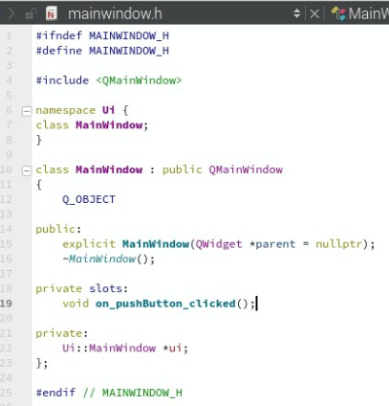

* main.cpp

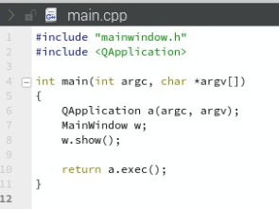

* mainwindow.cpp

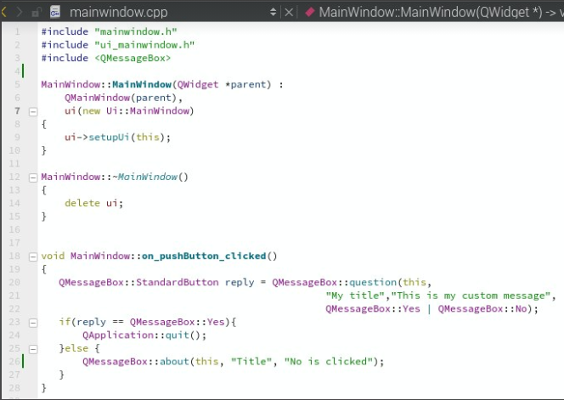

* Khi chạy thì được kết quả như sau:

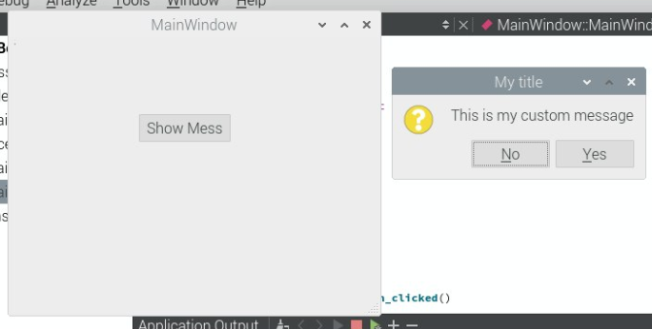

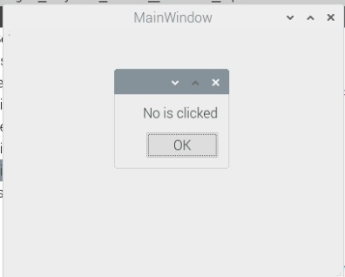

TH11.lab2

**Bước 1: Tạo project Qt như bài TH10.lab2 đã làm**

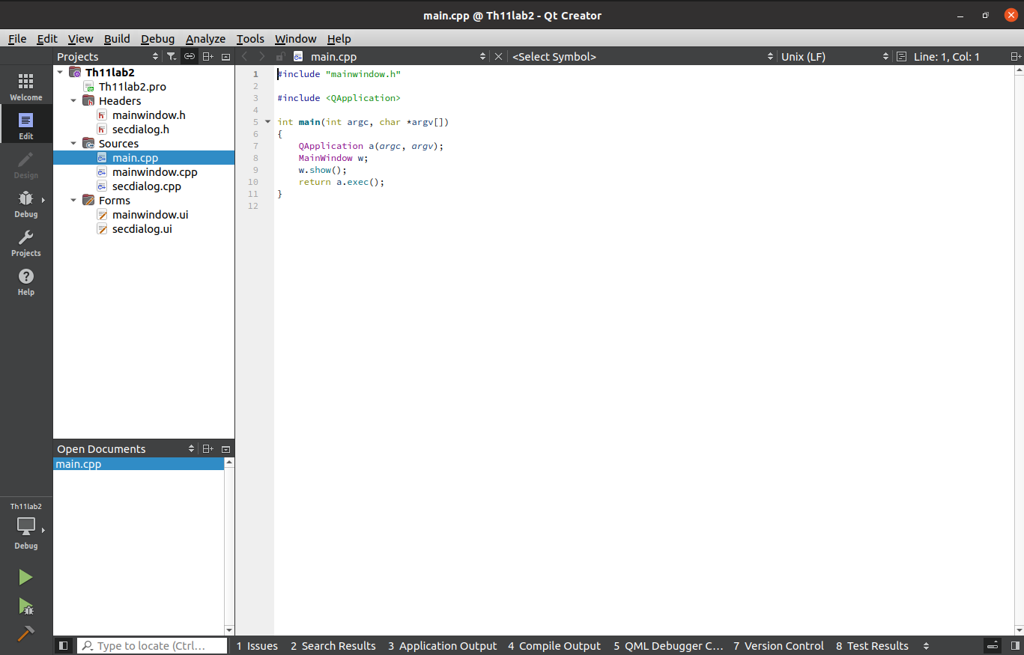

**Bước 2: Add thêm một Dialog mới vào project**

Chuột phải vào project và Add New

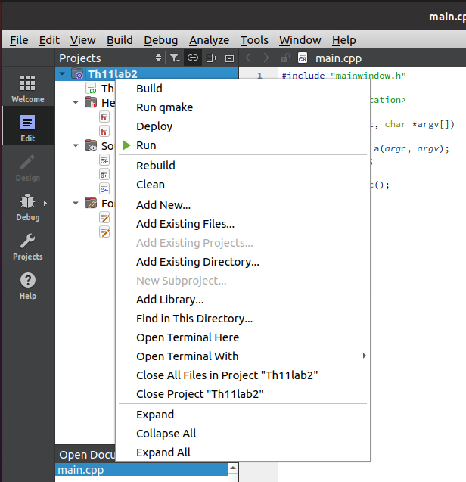

Chọn tab Qt 🡪 Qt Designer Form Class 🡪 Choose

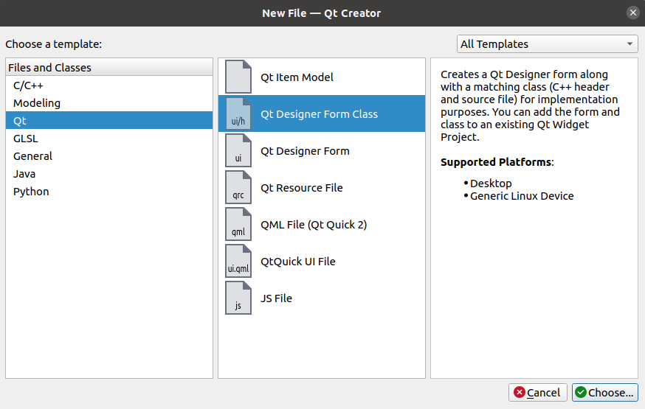

Lựa chọn template cho dialog mới (ở đây chọn without Buttons)

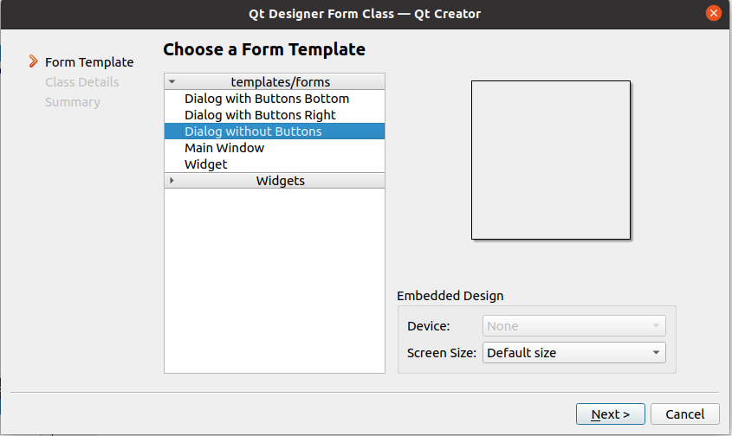

Đặt tên cho dialog mới

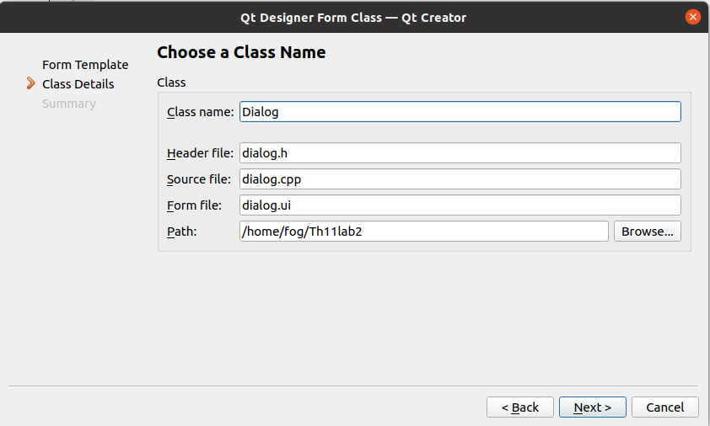

Chọn Finish để hoàn thành

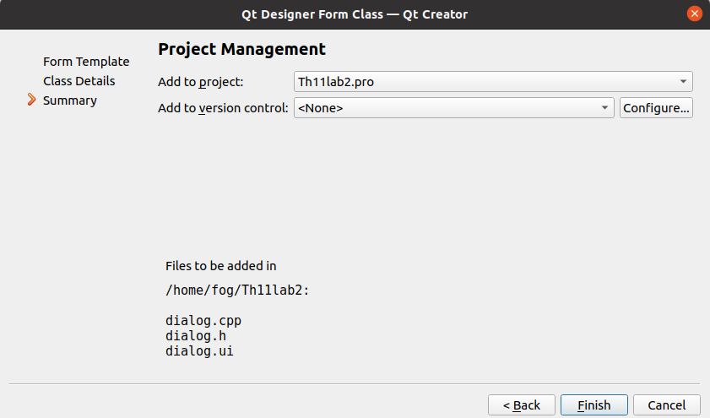

Sau khi tạo xong thì project sẽ có dạng như thế này

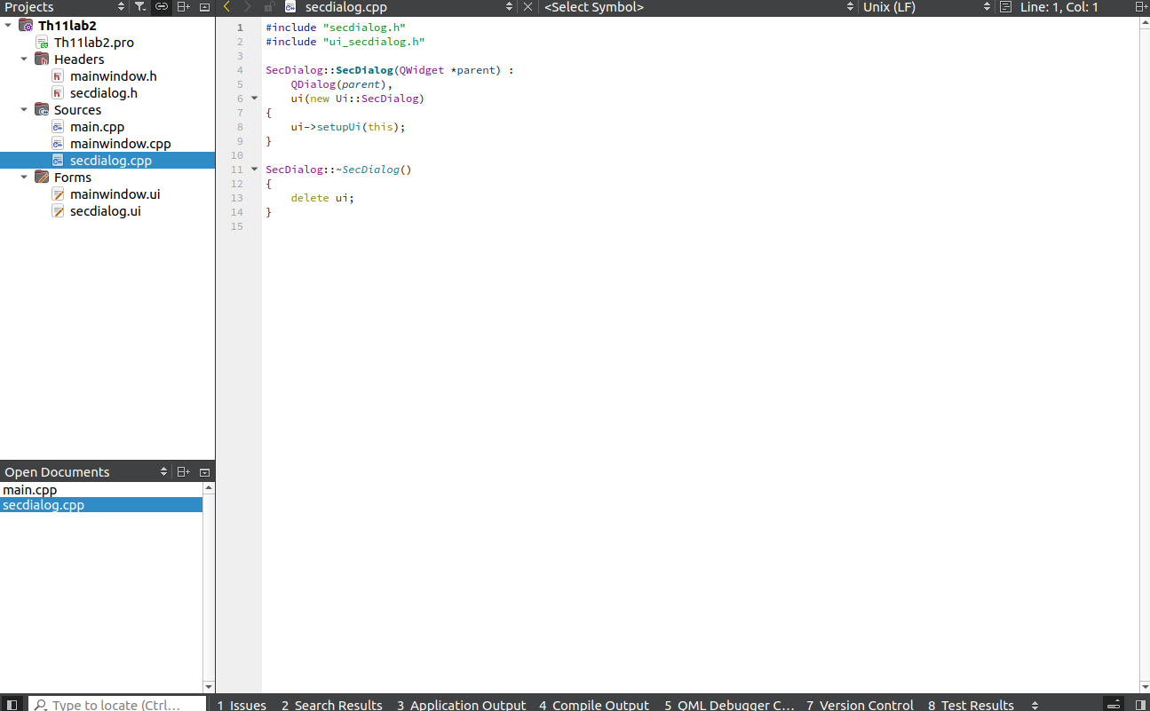

**Bước 3: Chỉnh sửa form main và form dialog mới**

Kéo thả Push Button vào form main và đổi tên thành Open Second Dialog

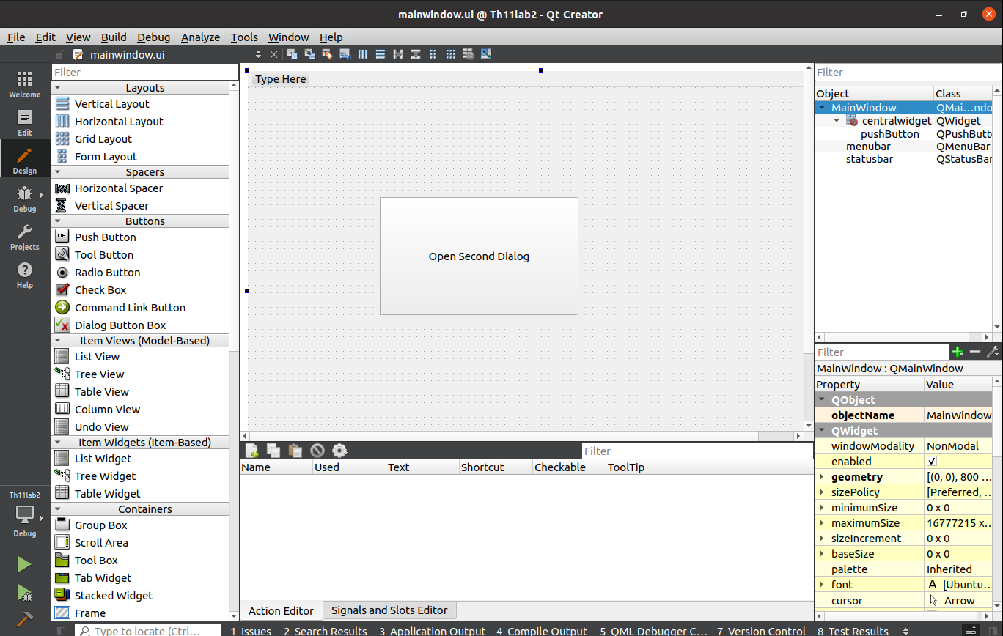

Kéo thả Label vào form SeconDialog và đổi tên thành secondDialog

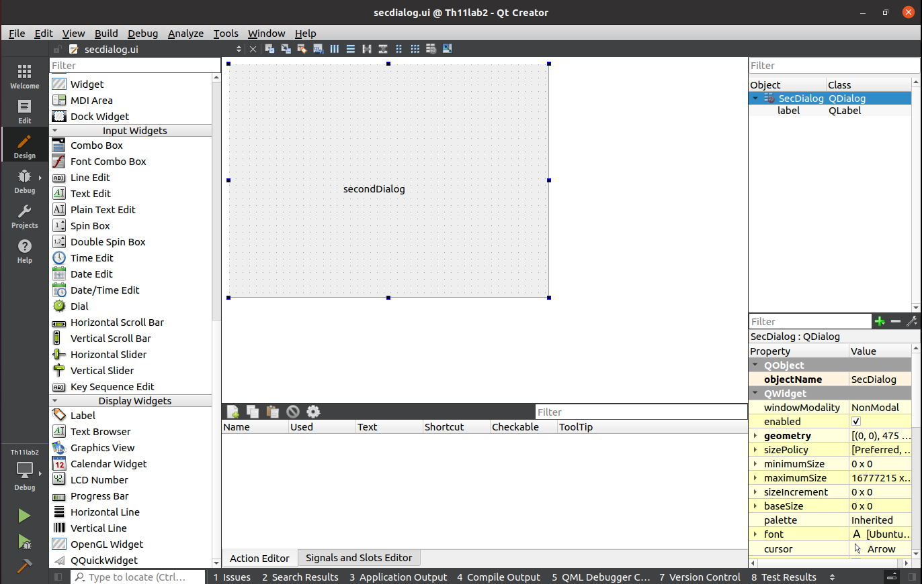

**Bước 4: Code điều khiển**

Quay trở lại form main, chuột phải vào nút chọn Go to slot 🡪 clicked() để tạo hàm kết nối

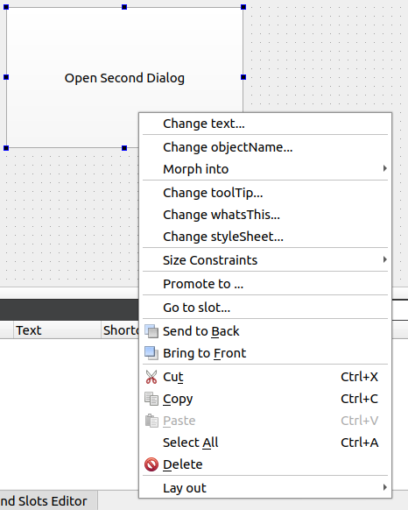

Sau đó file mainwindow.cpp tự động có hàm này

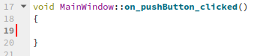

Thực hiện code trong file này luôn. Lưu ý phải include thư viện của dialog vừa mới tạo ban nãy (ở đây là secdialog.h)



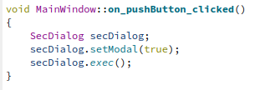

Lưu code và chạy thử chương trình bằng tổ hợp phím Ctrl + R ta có kết quả

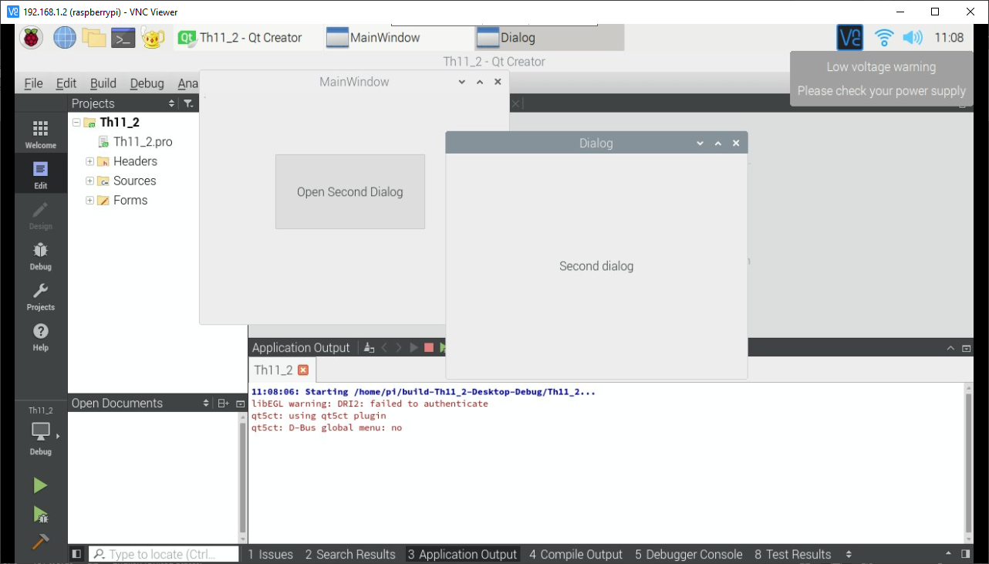

TH11.lab3:

Mainwindow.h:  
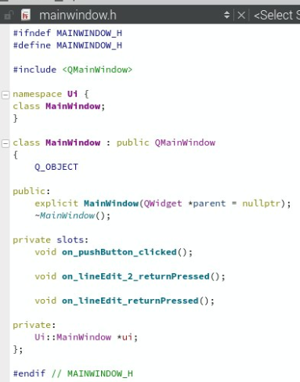

Mainwindow.cpp:

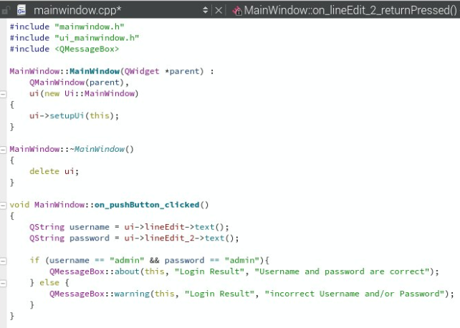

Thêm 2 signal returnPressed() từ lineEdit (trường username) và lineEdit_2 (trường password) trỏ tới slot click() của button, để có thể dùng phím Enter để click button:  
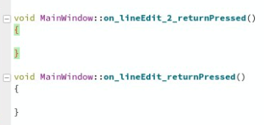 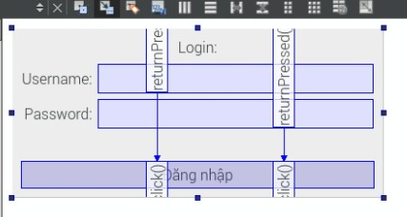

Trường Password (lineEdit_2) thêm thuộc tính echoMode là Password để ẩn ký tự khi nhập

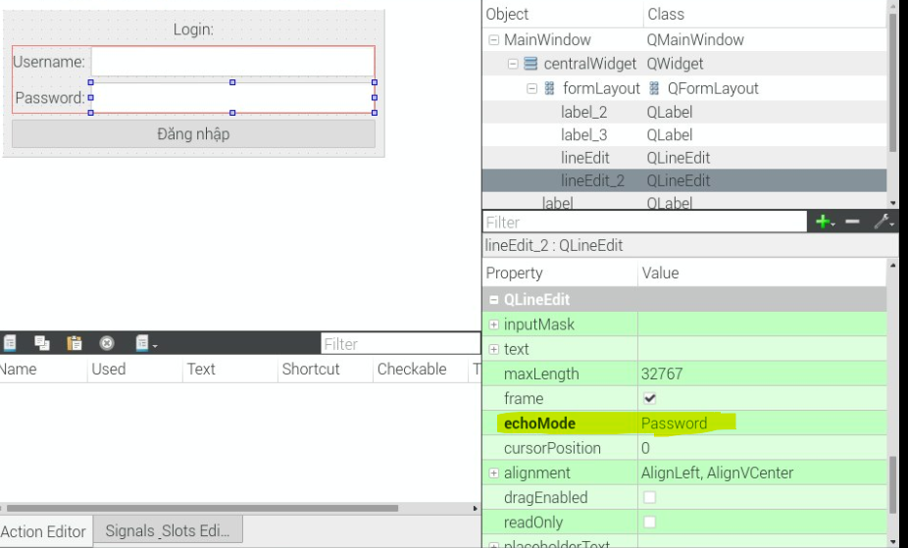

* Kết quả:  
  Nhập username: admin và password: admin

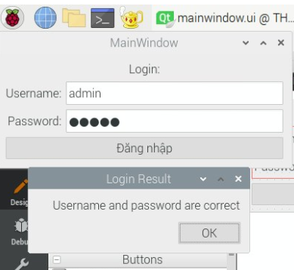

Nhập sai:  
